附件：当量面试成绩计算方式
假定数据样本如下：
组1 | $X_{11}$,$X_{12}{……X}_{1n}$
组2 | $X_{21}$,$X_{22}{……X}_{2n}$
…
组m | $X_{m1}$,$X_{m2}{……X}_{mn}$
Step1：先计算出各组的平均得分。即
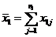，
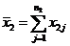，
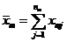。
Step2：计算总体样本的均值
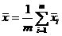。
Step3：各分数的当量计算公式为：
。

